《智能学习伴侣》教学设计

武进清英外国语学校 解元
【学科核心素养】
（1）主动关注信息技术发展中的新动向和新趋势，有意识地使用新技术处理信息。（信息意识）
（2）总结利用计算机解决问题的过程与方法，并迁移到与之相关的其他问题解决中。（计算思维）
【课程标准要求】
（1）通过演示，体验人工智能的生活应用。
（2）通过学习Mind+软件，结合开源硬件，尝试搭建程序，实现简易的人工智能应用。
【学习内容分析】
人工智能是让机器模仿人类的智能行为的技术，现在人们常说的AI（Artificaial Iterlligence），就是指人工智能。近年来，人工智能技术已经广泛应用于各行各业，并将在信息社会中发挥越来越重要的作用。
Mind+是一款基于Scratch3.0开发的青少年编程软件，支持arduino、micro:bit、掌控板等各种开源硬件，只需要拖动图形化程序块即可完成编程，还可以使用python/c/c++等高级编程语言，让学习者轻松体验创造的乐趣。
本课主要通过学习和实际体验，应用Mind+软件里的功能模块，结合掌控板，尝试做一个智能学习伴侣模型。让学生了解和体验人工智能在生活中的应用，并了解其原理，在后面的学习中能够通过简单的设计创作出具有人工智能特点的作品。
【学习者分析】
本节课的教学对象是六年级的学生，他们之前已经对人工智能应用有了一定的了解，对人工智能的发展史有初步的了解。同时，也具备了一定的计算机操作技能，能够比较熟练地使用Scratch设计出一些相对复杂的脚本，为Mind+的使用提供良好的基础。在教学中，鼓励学生发挥主观能动性，去探究、讨论，初步学习并使用Mind+软件里的功能模块，尝试完成智能学习伴侣模型，为以后设计更复杂的人工智能作品奠定基础。
【学习目标】
（1）观看视频并体验智能学习伴侣模型，产生探究的强烈兴趣和动手实践的欲望。
（2）通过剖析，了解人工智能语音识别的基本实现原理。
（3）能够使用Mind+和掌控板，初步设计完成智能学习伴侣模型。
（4）借助视频和交流，大胆创想、设计多样化的智能伴读机器人。
【重点与难点】
教学重点：文字朗读、语音识别模块的学习、使用；掌控板屏显、音符播放等模块的初步体验。
教学难点：语音识别的基本实现原理。
【教学方法与手段】
通过创设有趣的情境，激发学生的学习兴趣，让学生自然地融入课堂；采用任务驱动、小组合作等方式，在观看视频、体验并实践设计人工智能应用的过程中，让学生感受人工智能的魅力；通过交流讨论，展望更多的人工智能应用，对后续学习产生热情和动力。
【教学环境】
软件：安装Mind+
硬件：掌控板、麦克风
【板书设计】
智能学习伴侣
语音识别
语音获取 数据分析 数据处理 反馈信息

【教学过程】
一、语音识别，体验人工智能
师：大家已经初步认识了人工智能，也对人工智能在生活中的应用有一些了解。今天，解老师给大家带来一个新朋友-我的智能学习伴侣：小咪。看看我和他是怎么互动的。（小咪自我介绍，师示范互动）
师：小咪可以给你背古诗、唱歌...谁想和她互动？
（1）学生模仿，感受小咪的智能互动。
（2）想一想：为什么小咪能听懂你说话？
（3）说一说：学生回顾对话过程，师抓住关键字，进行小结。
板书原理。（如上）
师：小咪之所以能听懂我们的要求，是因为他拥有语音识别功能。这就是他的工作原理。那么，接下来，让我们一步步认识、了解小咪，并且尝试设计一个属于自己的智能学习伴侣。
- 动手操作，实现人工智能
（准备工作：提前连接好掌控板。）
活动1：和小咪交朋友，初步设计识别交友程序。
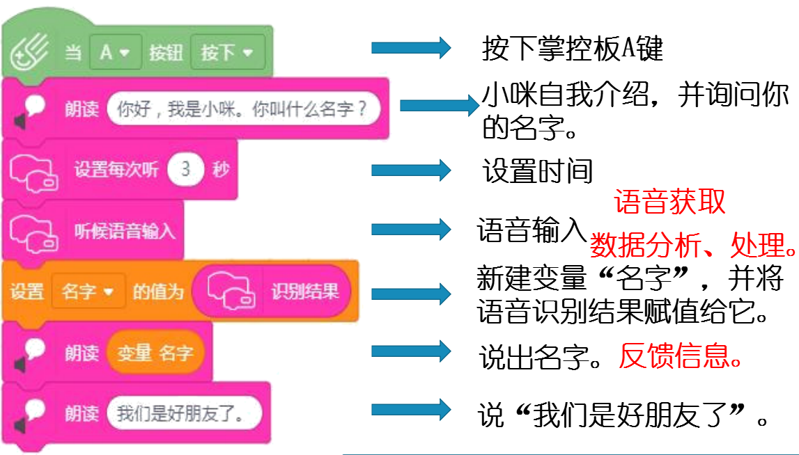
1.打开“识别交友.sb3”文件，运行脚本，观察并思考其含义。

2.尝试搭建脚本，和你的学习伴侣打个招呼吧！
（1）试一试：学生操作、测试。
（2）玩一玩：学生展示。
师：各位设计师初次尝试就大获成功，太厉害了！
活动2：小咪大展身手：使用素材，设计个性化智能学习伴侣。
1.师：简单的问候是小咪的基本素养，作为个性化的智能学习伴侣，她可以开发出多种功能。请大家拿出“开发教程”，认真阅读，思考其含义，试着说一说功能设计的流程。
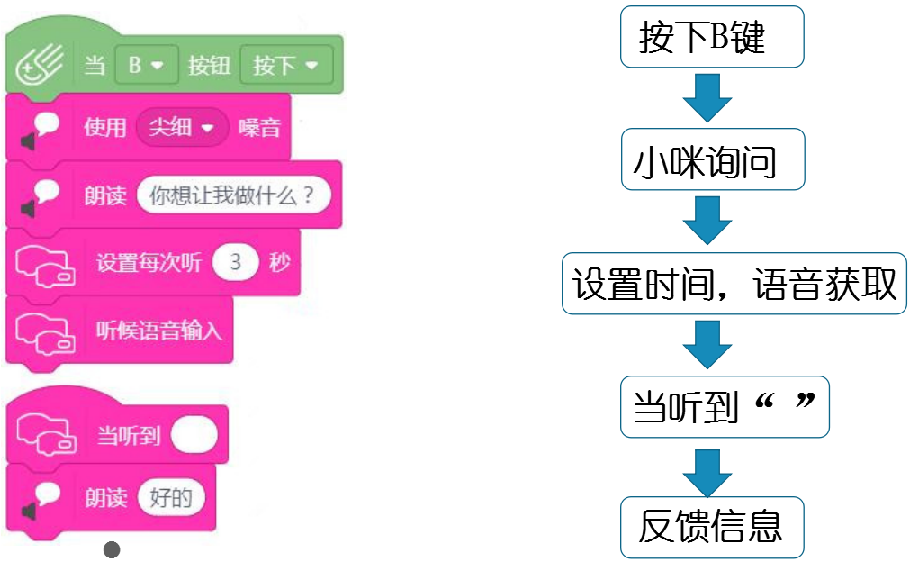
2.根据“开发教程”，进行模仿学习。尝试给你的学习伴侣设计一些功能。
（“开发教程”可以分为1.开机设计。指导学生设计小咪的开机画面，包括指示灯闪烁和图像显示等。2.功能设计。指导学生设计小咪背古诗、播放音乐等。）
（1）试一试：学生操作、测试。
（2）玩一玩：学生展示。
3.师：发挥创意，优化功能，设计一个专属你的或者大家都很喜欢的智能学习伴侣吧！
（1）试一试：学生操作、测试。
（2）玩一玩：学生展示。
三、畅谈交流，感受人工智能的更多可能
1.谈一谈：今天制作的智能学习伴侣和天猫精灵/小度/...有什么区别？
生讨论。
师小结：人工智能分为弱人工智能和强人工智能，强人工智能是指机器拥有独立自主的思维，可以自我学习、自我成长。弱人工智能是指不具备自主意识，但是可以表现出一定程度智能性的机器。我们现在能够接触到的人工智能都是弱人工智能，但是，他们拥有庞大、完整的数据库，有严密的算法程序，有网络支撑，所以也能实现丰富多样的智能功能。小咪是一个初代人工智能，她的数据录入有限，所以实现的功能单一。
- 看一看：“灵犀”来啦
师：“灵犀”是一个比小咪更厉害的生活帮手，让我们一起来认识下她。
播放视频。
师：人工智能在生活中的应用越来越广泛，功能越来越强大，我们今天迈出了第一步。相信只要大家继续开发大脑、开动手脚，你就可以用创意、技术改变生活，下一个乔布斯，说不定就是你！
下课。

